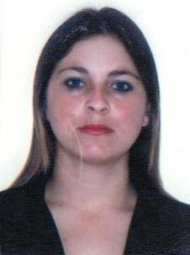**CURRÍCULO VITAE**

**DADOS PESSOAIS**

Nome: Daiane Alves do Carmo

QR 513 CONJUNTO 03 CASA 03 SAMAMBAIA SUL

Telefones: (61) 3459-4047 ou 99631-9939

E-mail: [daianealvesdocarmo@hotmail.com](mailto:daianealvesdocarmo@hotmail.com)

[daianealvesdocarmo@4gmail.com](mailto:daianealvesdocarmo@4gmail.com)

**CARGO PRETENDIDO**

Técnico em Enfermagem.

**FORMAÇÃO ACADÊMICA**

Curso Técnico em Enfermagem-Senac

Ensino Médio Completo.

**EXPERIÊNCIA PROFISSIONAL**

Local: Hospital Santa Luzia/Luziânia-GO. Cargo: Técnico em Enfermagem (LABORATÓRIO)

Local: Encanto das Cortinas. Cargo: Atendente

Local: Hospital Santa Lúcia. Centro Cirúrgico

Local: Hospital Santa Luzia. Centro Cirúrgico

Local: laboratório exame. Técnica em coleta

**FORMAÇÃO COMPLEMENTAR**

Operador de micro New world Informática conclusão

Enfermagem do trabalho-Senac

Tratamento de feridas-Senac conclusão

Atendimento em situação de trauma-Senac

Parada cardiorrespiratória-Senac

Ética-Senac

DAIANE ALVES DO CARMO